Индивидуальный проект 4
Полина Вячеславовна Белакова
Содержание

1. Цель работы
- Зарегистрироваться на соответствующих ресурсах и разместить на них ссылки на сайте: - eLibrary : https://elibrary.ru/; - Google Scholar : https://scholar.google.com/; - ORCID : https://orcid.org/; - Mendeley : https://www.mendeley.com/; - ResearchGate : https://www.researchgate.net/; - Academia.edu : https://www.academia.edu/; - arXiv : https://arxiv.org/; - github : https://github.com/.
- Сделать пост по прошедшей неделе.
- Добавить пост на тему “Создание презентаций”.

2. Задание
- Зарегистрироваться на ресурсах и разместить на них ссылки на сайте
- Сделать пост по прошедшей неделе.
- Добавить пост на тему “Создание презентаций”.

3. Выполнение лабораторной работы
Регистрируюсь на соответствующих ресурсах и размещаю на них ссылки на сайте (рис. 1).
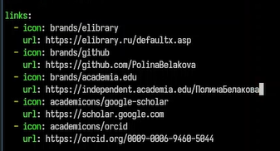
Рисунок 1: Размещение ссылок на ресурсы
Создаю пост по прошедшей неделе(рис. 2).
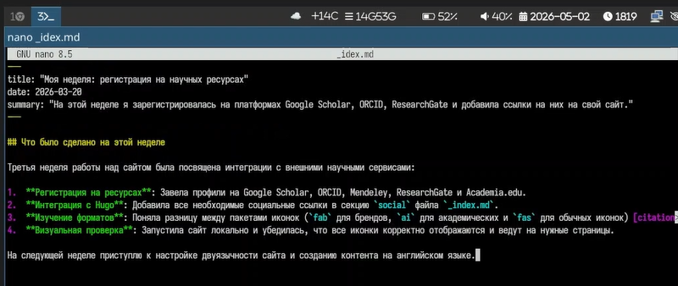
Рисунок 2: Пост о прошедшей неделе
Добавляю пост на тему “Создание презентаций”(рис. 3).

Рисунок 3: Пост на выбранную тему

4. Выводы
- Зарегистрировалась на ресурсах и разместила на них ссылки на сайте
- Сделала пост по прошедшей неделе.
- Добавила пост на тему “Создание презентаций”.

Список литературы

